**ข้อมูลทั่วไปจังหวัดอุทัยธานี**  
จังหวัดอุทัยธานี ตั้งอยู่ในเขตภาคเหนือตอนล่าง มีพื้นที่ประมาณ 6,730 ตารางกิโลเมตร พื้นที่ส่วนใหญ่เป็นป่า และภูเขาสูง สภาพป่าไม้อุดมสมบูรณ์ มีความหลากหลายทางธรรมชาติ จนทำให้เขตรักษาพันธุ์สัตว์ป่าห้วยขาแข้ง ได้รับการขึ้นทะเบียนเป็นมรดกโลก เป็นผืนป่าที่ควรค่าแก่การดูแลรักษาและนำความภาคภูมิใจมาสู่คนไทยทุกคน ดินแดนบางส่วนพบหลักฐานว่าเคยเป็นถิ่นที่อยู่อาศัยของมนุษย์ก่อนประวัติศาสตร์และเป็นที่ตั้งของเมือง โบราณ หลายเมืองในสมัยทวารวดี ตามตำนานกล่าวว่าในสมัยสุโขทัย ท้าวมหาพรหมได้เข้ามาสร้างเมืองที่บ้านอุทัยเก่า (อำเภอหนองฉาง) แล้วพาคนไทยมาอยู่ท่ามกลางหมู่บ้านกะเหรี่ยงและหมู่บ้านมอญ จึงเรียกว่า “เมืองอู่ไทย”ตาม กลุ่มหรือที่อยู่ของคนไทย ต่อมาเกิดน้ำแล้งกระแสน้ำเปลี่ยนทาง เมืองจึงถูกทิ้งร้าง ในสมัยกรุงศรีอยุธยาชาว กะเหรี่ยงชื่อ “พะตะเบิด” เข้ามาปรับปรุงเมืองอู่ไทย โดยขุดทะเลสาบขังน้ำไว้ใกล้เมืองและเป็นผู้ปกครองเมือง อู่ไทยคนแรก ชื่อเมือง จึงเรียกเพี้ยนเป็น “เมืองอุไทย” ตามสำเนียงชาวกะเหรี่ยงและ มีฐานะเป็นหัวเมืองหน้า ด่านชั้นนอกในการสกัดกั้นกองทัพพม่าที่จะเข้ามาตีกรุงศรีอยุธยา ต่อมาในสมัยกรุงรัตนโกสินทร์ตอนต้นมีการ อพยพผู้คน มาตั้งบ้านเรือนที่ริมฝั่งแม่น้ำสะแกกรังมากขึ้น และได้กลายเป็นที่ตั้งของตัวเมืองอุทัยธานีในปัจจุบัน อุทัยธานีมีสถานที่น่าสนใจทางธรรมชาติ ประวัติศาสตร์ และโบราณคดีหลายแห่งที่น่าเที่ยวชมและศึกษาหาความรู้ อีกทั้งมีสินค้าที่ระลึก เช่นหน่อไม้รวก ข้าวเกรียบปลา ผลไม้แช่อิ่ม ผ้าทอ เครื่องจักสาน ซึ่งสามารถติดไม้ติดมือ กลับไปเป็นของฝาก  
อาณาเขตและการปกครอง

**คำขวัญประจำจังหวัด :** อุทัยธานี เมืองพระชนกจักรี ปลาแรดรสดี ประเพณีเทโว ส้มโอบ้านน้ำตก มรดกโลกห้วยขาแข้ง แหล่งต้นน้ำสะแกกรัง ตลาดนัดดังโคกระบือ

**ต้นไม้ประจำจังหวัด** : ต้นสะเดา

**ดอกไม้ประจำจังหวัด** : ดอกสุพรรณิการ์

**สัตว์น้ำประจำจังหวัด** : ปลาแรด

สถานที่ท่องเที่ยว

**วัดจันทาราม (ท่าซุง)**

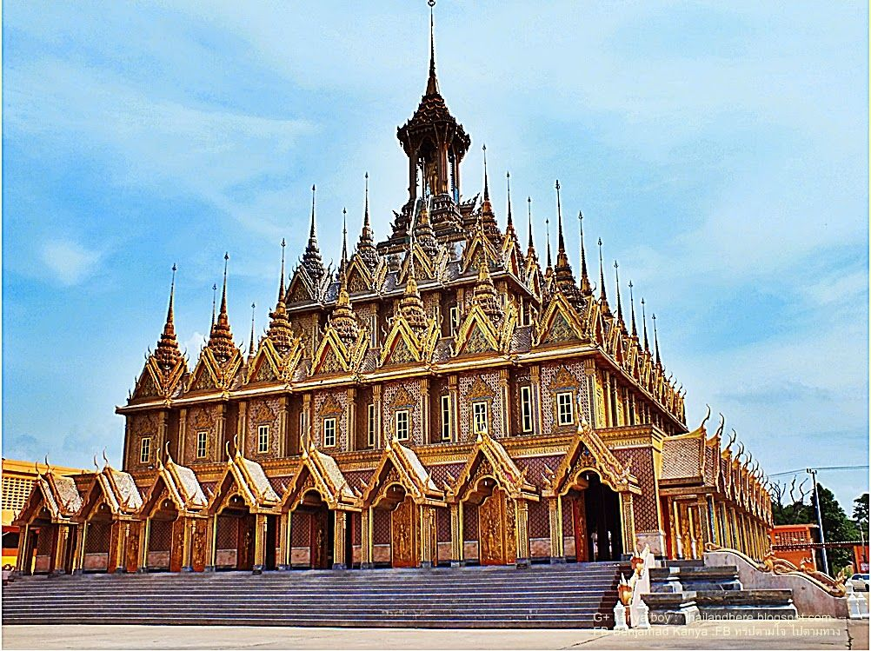

วัดจันทาราม หรือวัดท่าซุง ตั้งอยู่ที่หมู่ที่ 2 ตำบลน้ำซึม อำเภอเมืองอุทัยธานี จังหวัดอุทัยธานี สังกัดคณะสงฆ์มหานิกาย ที่ดินที่ตั้งวัดมีเนื้อที่ 510 ไร่ โดยแยกเป็นเนื้อที่วัด 280 ไร่ เนื้อที่ป่า 230 ไร่ อาณาเขต ทิศเหนือประมาณ 3 เส้น จดถนนสาธารณะ ทิศใต้ประมาณ 3 เส้น จดถนนสาธารณะ ทิศตะวันออกประมาณ 3 เส้น 16 วา จดถนนสาธารณะ ทิศตะวันออกประมาณ 3 เส้น 16 วา จดถนนสาธารณะ

วัดจันทาราม (วัดท่าซุง) ตั้งเมื่อ พ.ศ. 2471 ได้รับพระราชทานวิสุงคามสีมาเมื่อวันที่ 25 ตุลาคม พ.ศ. 2482 เขตวิสุงคามสีมา กว้าง 40 เมตร ยาว 80 เมตร

[**ที่อยู่**](https://www.google.co.th/search?safe=strict&site=async/lcl_akp&q=%E0%B8%A7%E0%B8%B1%E0%B8%94%E0%B8%88%E0%B8%B1%E0%B8%99%E0%B8%97%E0%B8%B2%E0%B8%A3%E0%B8%B2%E0%B8%A1+%E0%B8%97%E0%B9%88%E0%B8%B2%E0%B8%8B%E0%B8%B8%E0%B8%87+%E0%B8%97%E0%B8%B5%E0%B9%88%E0%B8%AD%E0%B8%A2%E0%B8%B9%E0%B9%88&stick=H4sIAAAAAAAAAOPgE-LVT9c3NEw2LjcwKTNL05LNTrbSz8lPTizJzM-DM6wSU1KKUouLAWBxEnkwAAAA&sa=X&ved=2ahUKEwjtl5ub59DaAhUC448KHY_1DQEQ6BMwBXoECAAQGQ)**:** ตำบล น้ำซึม อำเภอเมืองอุทัยธานี อุทัยธานี 61000

[**โทรศัพท์**](https://www.google.co.th/search?safe=strict&site=async/lcl_akp&q=%E0%B8%A7%E0%B8%B1%E0%B8%94%E0%B8%88%E0%B8%B1%E0%B8%99%E0%B8%97%E0%B8%B2%E0%B8%A3%E0%B8%B2%E0%B8%A1+%E0%B8%97%E0%B9%88%E0%B8%B2%E0%B8%8B%E0%B8%B8%E0%B8%87+%E0%B9%82%E0%B8%97%E0%B8%A3%E0%B8%A8%E0%B8%B1%E0%B8%9E%E0%B8%97%E0%B9%8C&sa=X&ved=2ahUKEwjtl5ub59DaAhUC448KHY_1DQEQ6BMwBnoECAAQHA)**:** 099 936 2975

**เขตรักษาพันธุ์สัตว์ป่าห้วยขาแข้ง**

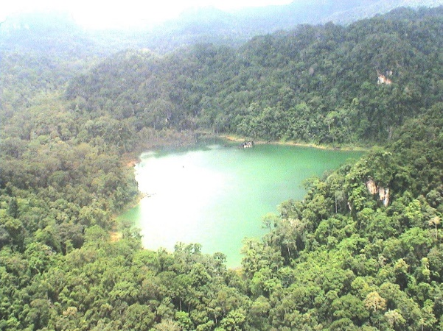

เขตรักษาพันธุ์สัตว์ป่าห้วยขาแข้ง หรือ เขตรักษาพันธุ์สัตว์ป่าทุ่งใหญ่-ห้วยขาแข้ง เป็นเขตรักษาพันธุ์สัตว์ป่าขนาดใหญ่แห่งหนึ่งในประเทศไทย ตั้งอยู่ในจังหวัดอุทัยธานี และมีพื้นที่ติดต่อกับเขตรักษาพันธุ์สัตว์ป่าทุ่งใหญ่นเรศวรในพื้นที่จังหวัดตากและจังหวัดกาญจนบุรี ที่อยู่ทางทิศตะวันตก ถือเป็นหนึ่งในหัวใจหลักของผืนป่าตะวันตกของประเทศไทย และเป็นผืนป่าที่ยังคงความอุดมสมบูรณ์ที่สุดแห่งหนึ่งของภูมิภาคเอเชียตะวันออกเฉียงใต้

เขตรักษาพันธุ์สัตว์ป่าห้วยขาแข้ง ขึ้นทะเบียนเป็นมรดกโลกทางธรรมชาติ โดยองค์การยูเนสโกเมื่อวันที่ 9 ธันวาคม พ.ศ. 2534 มีลักษณะเป็นผืนป่าที่มีความยาวจากเหนือจรดใต้วัดเป็นเส้นทางตรงมากกว่า 100 กิโลเมตร มีพื้นที่กว่า 1,737,587 ไร่ แต่ได้ผนวกรวมเพิ่มขึ้นอีก 2 ครั้ง จนขยายเป็นประมาณ 1,800,000 ไร่ ในปัจจุบัน ทางเหนือติดกับอุทยานแห่งชาติแม่วงก์ ในพื้นที่จังหวัดนครสวรรค์ และเขตรักษาพันธุ์สัตว์ป่าอุ้มผางรวมถึงเขตรักษาพันธุ์สัตว์ป่าทุ่งใหญ่นเรศวร ในจังหวัดตากและกาญจนบุรี และทิศใต้ติดกับอุทยานแห่งชาติเขื่อนศรีนครินทร์ จังหวัดกาญจนบุรี รวมถึงอุทยานแห่งชาติพุเตย จังหวัดสุพรรณบุรี มีเพียงพื้นที่ด้านทิศตะวันออกเท่านั้นที่อยู่ติดกับชุมชน 3 อำเภอ คือ อำเภอบ้านไร่, อำเภอลานสัก และอำเภอห้วยคต จังหวัดอุทัยธานี

ที่อยู่: ตำบล ระบำ อำเภอ ลานสัก อุทัยธานี 61160

พื้นที่: 994 ตร.ไมล์

เปิดตัว: พ.ศ. 2515

หุบป่าตาด

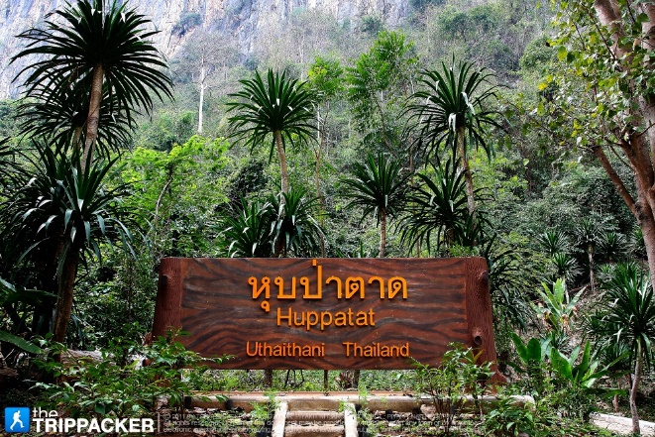

**หุบป่าตาด** ตั้งอยู่ใน ตำบลทุ่งนางาม อำเภอลานสัก อุทัยธานี  อยู่ในความดูแลของเขตห้ามล่าสัตว์ป่าถ้ำประทุน    เป็นสถานที่ที่เต็มไปด้วยความสวยงามปลกตาของทางธรรมชาติ หุบป่าตาด ได้ถูกประกาศจากกรมอุทยานแห่งชาติ ให้เป็นพื้นที่อนุรักษ์ เนื่องจากมีสภาพทางภูมิศาสตร์ที่แปลกตาด้วยพันธุ์ไม้ หายากมากมายหลายชนิด เช่น เต่าร้าง เปล้า คัดค้าวเล็ก ขนุนดิน เป็นต้น   โดยหุบป่าตาดมีลักษณะเป็นโถงถ้ำขนาดใหญ่ที่ภายในคือผืนป่าที่เต็มไปด้วยต้นตาดและพืชพันธุ์โบราณแปลกตา ถ้ำหุบป่าตาดนั้นค้นพบโดยพระครูสันติธรรมโกศล (หลวงพ่อทองหยด) เจ้าอาวาสวัดถ้ำทอง เมื่อปี พ.ศ. 2522 ครั้งนั้นพระครูได้ปีนลงไปในหุบเขานี้แล้วพบว่ามีต้นตาดขึ้นอย่างดาษดื่น  ซึ่งต้นตาดนั้นจัดเป็นไม้ดึกดำบรรพ์ตระกูลเดียวกับปาล์ม ท่านจึงได้เจาะถ้ำเพื่อเป็นทางเข้าไปสู่หุบป่าตาดนั้นในปี พ.ศ. 2527

[**ที่อยู่**](https://www.google.co.th/search?safe=strict&site=async/lcl_akp&q=%E0%B8%AB%E0%B8%B8%E0%B8%9A%E0%B8%9B%E0%B9%88%E0%B8%B2%E0%B8%95%E0%B8%B2%E0%B8%94+%E0%B8%97%E0%B8%B5%E0%B9%88%E0%B8%AD%E0%B8%A2%E0%B8%B9%E0%B9%88&stick=H4sIAAAAAAAAAOPgE-LWT9c3LEnJKKssStaSzU620s_JT04syczPgzOsElNSilKLiwE2AYH9LgAAAA&sa=X&ved=2ahUKEwjWwunN6NDaAhUGNI8KHW5TAm4Q6BMwBHoECAAQFQ)**:** อ ลานสัก จ, ตำบล ทุ่งนางาม อุทัยธานี

[**โทรศัพท์**](https://www.google.co.th/search?safe=strict&site=async/lcl_akp&q=%E0%B8%AB%E0%B8%B8%E0%B8%9A%E0%B8%9B%E0%B9%88%E0%B8%B2%E0%B8%95%E0%B8%B2%E0%B8%94+%E0%B9%82%E0%B8%97%E0%B8%A3%E0%B8%A8%E0%B8%B1%E0%B8%9E%E0%B8%97%E0%B9%8C&sa=X&ved=2ahUKEwjWwunN6NDaAhUGNI8KHW5TAm4Q6BMwBnoECAAQHg)**:** 056 989 128

อาหาร

ขนมปังสังขยา ร้านไพพรรณ ของฝากจากอุทัยธานี



ขนมปังสังขยา นั้น เป็นขอฝากเด็ด เลื่องชื่อ อย่างหนึ่งของจังหวัดอุทัยธานี

ซึ่งเจ้าหลักๆนั้นก็มี ไพพรรณ ซึ่งเป็นเจ้าดั้งเดิม และ ป่วยลั้ง ที่ก็เป็นที่นิยมไม่แพ้กัน

จุดเด่นของขนมปังสังขยาไพพรรณก็คือ เนื้อขนมปังจะไม่เยอะหรือน้อยเกินไป กำลังพอดีกับไส้  
ครับ ไม่ทำให้เวลากินหกเลอะเทอะ   หรือหวานเลี่ยนไส้สังขยา ... และในขณะเดียวกัน ก็ไม่ทำให้รู้สึก  
ว่าเนื้อขนมปังเยอะไป จนไม่ได้กินไส้สังขยา นอกจากนั้น เนื้อขนมปังจะออกนุ่มแบบเหนียวๆ เข้ากัน  
ดีกับการเป็นขนมปังสังขยาครับ ไส้ก็รสชาติดี สมกับที่เป็นของฝากยอดนิยมที่อุทัยธานี